«**Школа - территория здоровья»**

*в проекте задействованы ГУО «Лошницкая средняя школа», ГУО «Средняя школа №23 города Борисова», ГУО «Средняя школа №7 города Борисова», ГУО «Средняя школа №13 города Борисова», ГУО «Средняя школа №12 города Борисов», ГУО «Моисеевщинская средняя школа Борисовского района», ГУО «Неманицкая средняя школа Борисовского района».*

**В рамках профилактического проекта «Школа – территория здоровья» на базе ГУО «Средняя школа №12 г.Борисова» 3 мая 2024 года проведен семинар для учащихся 6,7-х классов на темы «Табакокурение и вейпинг как фактор развития бронхиальной астмы», «Подростковый алкоголизм и его последствия». В конце семинара учащиеся получили информационно-образовательный материал.**

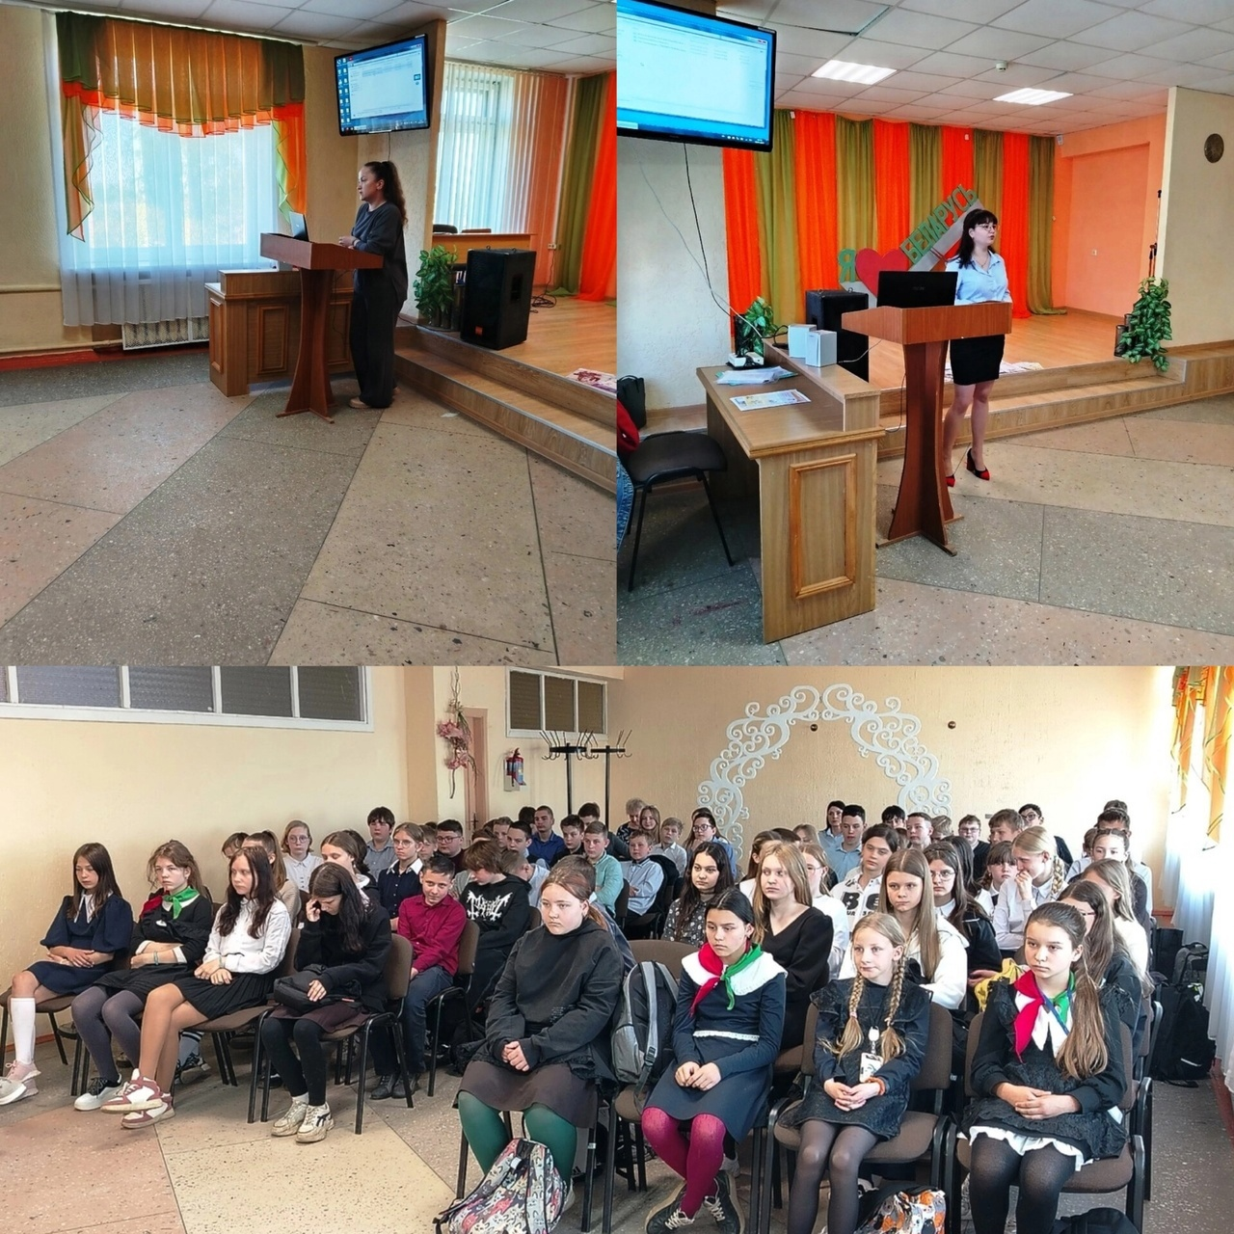

**В рамках профилактического проекта «Школа – территория здоровья» на базе ГУО «Лошницкая средняя школа Борисовского района» 13 апреля 2024 года состоялась тематическая встреча инструктора-валеолога отдела общественного здоровья и социально-гигиенического мониторинга Елены Павловны Зязюля с учащимися 3 классов.  
Встреча прошла в форме беседы-рассуждения с элементами игры. В ходе беседы ребятам рассказали о простых правилах здоровья, о соблюдении режима дня, о пользе закаливания и пагубном влиянии вредных привычек на организм. Встреча сопровождалась просмотром видеороликов, где ребята узнали много полезной информации о здоровом образе жизни и простых правилах здоровья.  
После мероприятия участники получили информационно-образовательные материалы.**

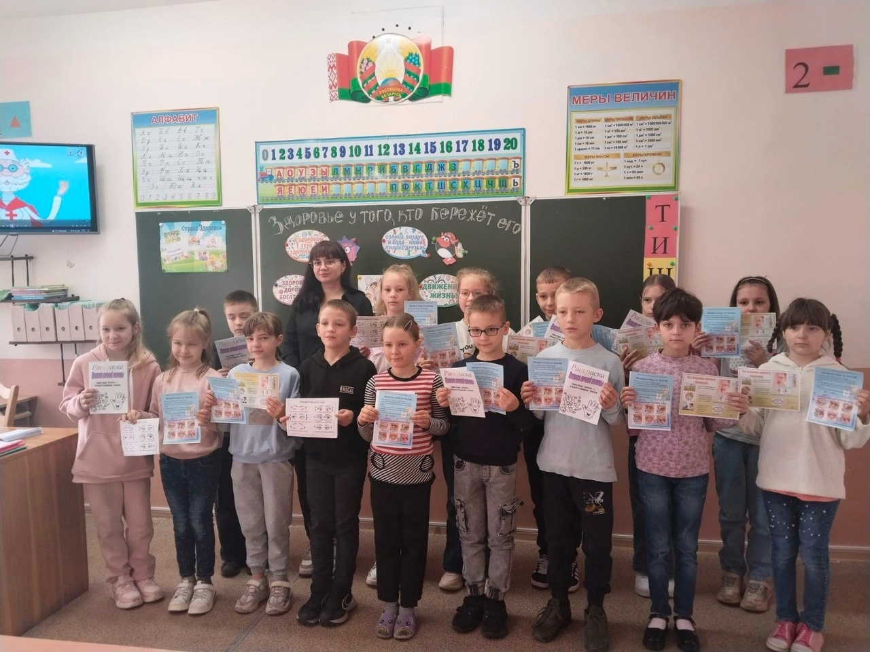

**на базе ГУО «Средняя школа № 13 г. Борисова» в рамках реализации профилактического проекта «Школа – территория здоровья» сотрудниками отдела общественного здоровья и социально-гигиенического мониторинга ГУ «Борисовский зональный ЦГИЭ» проведена информационно-образовательная работа с учащимися на следующие темы: «Знание правил личной гигиены – залог здоровья», «Здоровое питание – почему это важно?». После мероприятия участники получили информационно-образовательные материалы.**

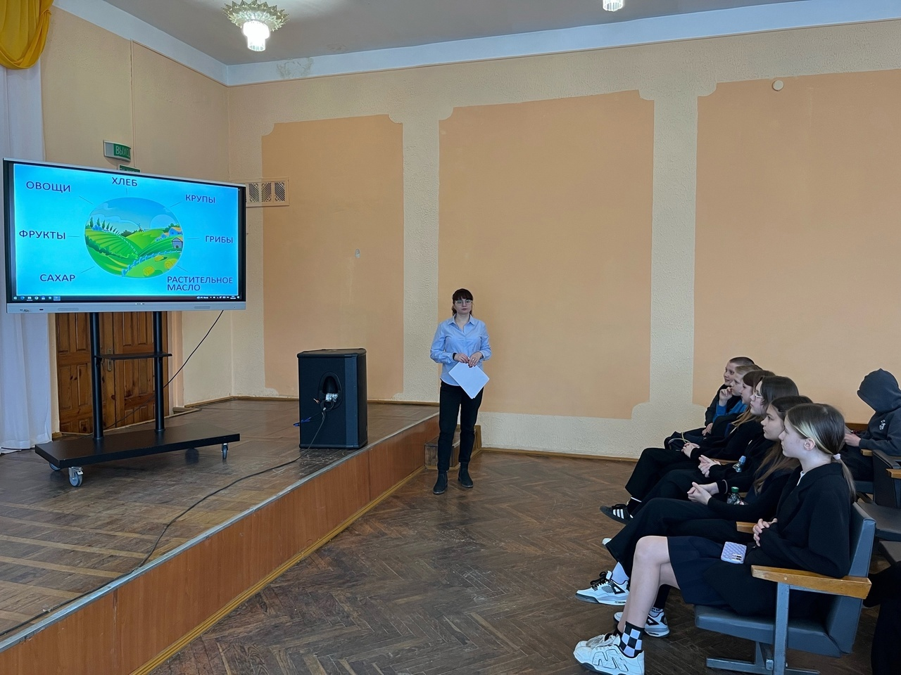

**на базе ГУО «Средняя школа № 7 г. Борисова» в рамках реализации профилактического проекта «Школа – территория здоровья» сотрудниками отдела общественного здоровья и социально-гигиенического мониторинга ГУ «Борисовский зональный ЦГИЭ» проведена информационно-образовательная работа с учащимися на следующие темы: «Знание правил личной гигиены – залог здоровья», «Здоровое питание – почему это важно?». После мероприятия участники получили информационно-образовательные материалы.**

